南华大学
计算机学院
课程设计报告

（ 2022 ~2023 学年度 第二学期 ）

课程名称： 操作系统
设计题目： 虚拟存储管理系统设计
专业 ： 人工智能
班级 ： 01班

分组成员 | 负责任务 | 组内自评 | 老师评分
付翔 | 组长，设计构造LRU函数，课程设计报告制作，资料查找 | 100
邓扬 | 类的属性设计，负责属性的输出打印函数部分 | 100
王锋 | 设计构造FIFO函数，课程设计报告制作，资料查找 | 100

1.需求分析
本设计的目的是通过设计和调试一个简单请求分页式系统，加深对虚拟存储管理中页面调度算法FIFO、LRU等的理解。具体要求如下：
⑴设计一个模拟请求分页式的系统；
⑵采用FIFO和LRU页面置换算法；
⑶根据输入的页面访问次序，及初始分配的块数，进行模拟；
⑷如果发生页面置换则将置换出的页面显示出来，并显示该页面是否被修改等信息。
目的说明：
本设计旨在帮助理解虚拟存储管理中的页面调度算法，特别是FIFO（先进先出）和LRU（最近最少使用）算法。通过设计一个模拟请求分页式的系统，可以模拟页面的访问过程，根据访问次序和初始分配的块数，进行页面置换模拟。如果发生页面置换，系统将显示被置换出的页面以及其是否被修改。

2.概要设计

系统结构和模块划分：
整体系统由以下模块组成：
页面类（Page）：表示系统中的页面，包括页面编号、访问时间、访问状态（是否被访问过）、修改状态（是否被修改过）等属性。
FIFO页面置换算法（FIFO）：根据先进先出的原则进行页面置换的算法。
LRU页面置换算法（LRU）：根据最近最少使用的原则进行页面置换的算法。
输入和输出：
系统的输入包括页面访问序列和初始分配的块数。页面访问序列是用户提供的页面访问次序，初始分配的块数表示系统初始时可用的页面块数。
系统的输出包括页面置换次数以及页面置换过程中涉及的页面信息，如被置换出的页面和其修改状态。
主要流程和算法思路：
整体系统的主要流程如下：
用户输入页面访问序列和初始分配的块数。
根据用户输入的页面访问序列和初始分配的块数，执行FIFO页面置换算法或LRU页面置换算法。
模拟页面的访问过程，判断页面是否在当前页面队列中。
如果页面在当前页面队列中，更新页面的访问时间或状态，并输出页面已存在的提示信息。
如果页面不在当前页面队列中，进行页面置换操作：
如果当前页面队列未满，将页面添加到队列中。
如果当前页面队列已满，根据所选的页面置换算法选择需要置换的页面，并输出置换过程的相关信息。
统计页面置换次数，并输出当前页面队列的状态。
重复步骤3至步骤6，直到完成所有页面访问序列的模拟。
FIFO页面置换算法按照先进先出的原则进行页面置换，即置换最早进入页面队列的页面。
LRU页面置换算法根据页面的访问时间来判断最近最少使用的页面，并进行页面置换。

3. 详细设计
在详细设计部分，将对每个模块的设计进行详细说明，包括页面类（Page）、FIFO页面置换算法（FIFO）、LRU页面置换算法（LRU）等。

页面类（Page）设计：
页面类表示系统中的页面，具有以下属性：
- number：页面的编号。
- time：页面的访问时间，初始值为0。在LRU算法中，每次访问页面时，该时间会递增，用于记录页面的访问顺序。
- visited：表示页面是否被访问过的标志。初始值为False，在页面被访问时会被设置为True。
- modified：表示页面是否被修改过的标志。使用随机数生成，如果生成的随机数大于等于0.5，则表示页面被修改过；否则，表示页面未被修改过。

页面类具有以下方法：
初始化方法：用于设置页面的初始属性值。
更新访问时间方法：每次访问页面时调用，将页面的访问时间加上一个固定时间间隔。
FIFO页面置换算法（FIFO）设计：
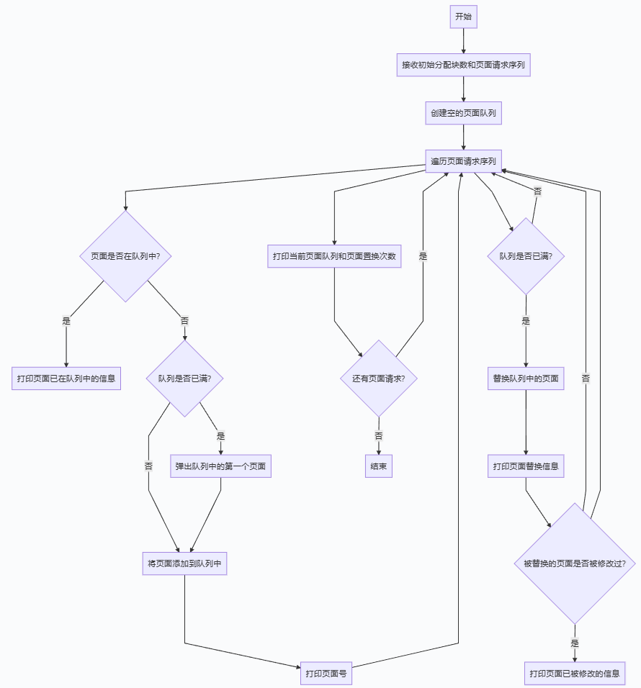
FIFO页面置换算法根据先进先出的原则进行页面置换。
它具有以下步骤：
- 接收用户输入的页面访问序列和初始分配的块数。
- 创建一个空的页面队列（page_list）和一个计数器（page_faults）用于记录页面置换次数。
- 遍历页面访问序列：
- 如果页面已在页面队列中，输出页面已存在的提示信息，并更新页面的访问时间。
- 如果页面不在页面队列中：
  - 如果页面队列未满，将页面添加到页面队列的末尾，并输出添加的页面信息。
  - 如果页面队列已满，移除队列中的第一个页面（最早进入队列的页面），输出被置换的页面信息，并将新页面添加到队列的末尾。
  - 将页面置换次数加1。
- 输出页面置换次数和页面队列的最终状态。

LRU页面置换算法（LRU）设计：
流程图：
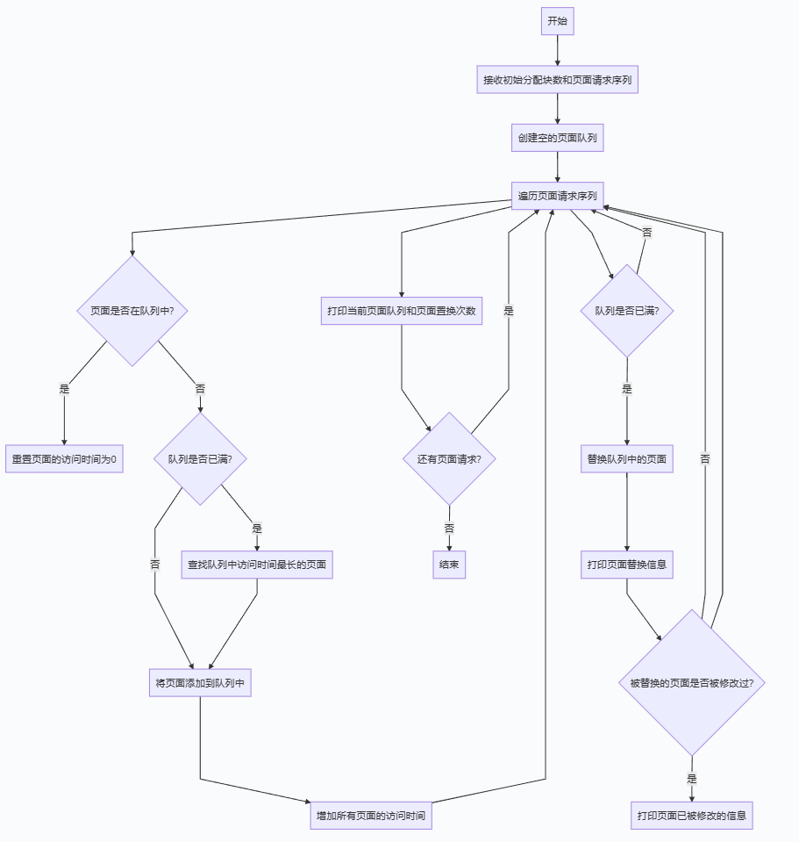
LRU页面置换算法根据最近最少使用的原则进行页面置换。
它具有以下步骤：
- 接收用户输入的页面访问序列和初始分配的块数。
- 创建一个空的页面队列（page_list）和一个计数器（page_faults）用于记录页面置换次数。
- 遍历页面访问序列：
- 如果页面已在页面队列中，更新页面的访问时间，并将该页面移到队列的末尾。
- 如果页面不在页面队列中：
  - 如果页面队列未满，将页面添加到页面队列的末尾，并输出添加的页面信息。
  - 如果页面队列已满，找到页面队列中访问时间最长的页面（最近未使用的页面），将该页面从队列中移除，并输出被置换的页面信息。然后将新页面添加到队列的末尾。
  - 将页面置换次数加1。
- 每次访问页面后，递增页面队列中所有页面的访问时间。
- 输出页面置换次数和页面队列的最终状态。

- 程序调试

代码如下：
# -*- coding: utf-8 -*-
"""
@File : lb.py
@author: FxDr
@Time : 2023/06/26 19:39
@Description:
"""
import copy
import random

# PAGE_MEMORY = 4 # 系统可以容纳4个页面
PAGE_MEMORY = int(input("请输入初始分配的块数:"))
INTERVAL = 1 # 模拟页面的访问时间间隔

class Page:
def __init__(self, number):
"""
number: 页面的编号。
time: 页面的访问时间，初始值为0。在LRU算法中，每次访问页面时，该时间会递增，用于记录页面的访问顺序。
visited: 表示页面是否被访问过的标志。初始值为False，在页面被访问时会被设置为True。
modified: 表示页面是否被修改过的标志。使用随机数生成，如果生成的随机数大于等于0.5，则表示页面被修改过；否则，表示页面未被修改过。
"""
self.number = number
self.time = 0
self.visited = False
self.modified = random.random() >= 0.5

# 访问时间模拟
def time_up(page_list):
for p in page_list:
p.time += INTERVAL

# 打印列表
def print_list(page_list):
page_num = [p.number for p in page_list]
print('当前页面队列：', page_num)

# LRU打印最近访问时间
def print_time(page_list):
for p in page_list:
print('页面{},时间{}'.format(p.number, p.time))

# FIFO置换算法
def FIFO():
print('FIFO:')
page_sequence = list(map(int, input("请输入页面请求序列，以空格分隔: ").split()))
print('页面请求序列为', ' '.join(map(str, page_sequence)))

page_list = []
page_faults = 0

for page_number in page_sequence:
p = Page(page_number)
page_list_data = [page.number for page in page_list]

if p.number in page_list_data:
print('\n\n下一个页面{}已在队列中，在队列第{}个'.format(
p.number, page_list_data.index(p.number) + 1))
else:
if len(page_list) < PAGE_MEMORY:
page_list.append(p)
print(p.number, end=' ')
else:
print('\n')
replaced_page = page_list.pop(0)
print("下一个页面:{}".format(p.number))
print('页面{}替换旧页面{}'.format(p.number, replaced_page.number))
if replaced_page.modified:
print('旧页面{}已被修改'.format(replaced_page.number))
page_list.append(p)

page_faults += 1

print_list(page_list)

print('页面置换次数：', page_faults, end=' ')

# LRU置换算法
def LRU():
print('LRU:')
page_sequence = list(map(int, input("请输入页面请求序列，以空格分隔: ").split())) # 要求输入请求序列
print('页面请求序列为', ' '.join(map(str, page_sequence))) # 打印
page_list = [] # 当前页面队列
page_faults = 0 # 记录页面置换次数

for page_number in page_sequence:
p = Page(page_number) # 对于每个页面，它会创建一个 Page 对象，该对象的属性包括页面号码、时间、是否被访问和是否被修改。
page_list_data = [page.number for page in page_list]
time_up(page_list)

if p.number in page_list_data:
page_list[page_list_data.index(p.number)].time = 0
print('\n下一个页面{}已在队列中，在队列第{}个\n'.format(
p.number, page_list_data.index(p.number) + 1))
else:
if len(page_list) < PAGE_MEMORY:
page_list.append(p)
else:
replaced_page = max(page_list, key=lambda t: t.time) # 最长时间，也就是最近未访问(最近未使用
print_time(page_list)
print("最近未访问的页面:{}".format(replaced_page.number))
page_list.remove(replaced_page)
print('\n')
print("下一个页面:{}".format(p.number))
print('页面{}替换旧页面{}'.format(p.number, replaced_page.number))
if replaced_page.modified:
print('旧页面%d已被修改' % replaced_page.number)
page_list.append(p)

page_faults += 1

print_list(page_list)

print('页面置换次数：', page_faults)

if __name__ == '__main__':
FIFO()

LRU()

测试：
- 测试用例
初始分配块数为4
页面请求序列为"8 9 10 7 0 1 2 0 3 0 4 2 3 0 3 2 1 2 0 1 7 0 1"。
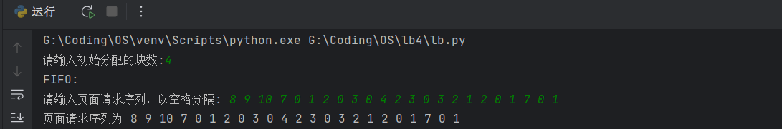

2. 期望输出
在调试程序时，期望程序能够按照要求正确执行页面置换算法，并输出每次页面置换后的页面队列和页面置换次数。
3. 打印输出
根据运行结果，程序在每次页面置换后输出了当前页面队列和页面置换次数。将这些打印输出有利于理解程序的执行过程和状态变化。
4. 边界情况
注意到程序能够正确处理页面队列为空和页面已存在的边界情况，并给出了正确的输出结果。

- 逐步调试检查
根据输入情况和选择算法来判断是否输出正确。逐个查看页面置换的过程，并确保页面队列的变化符合预期。

分析：

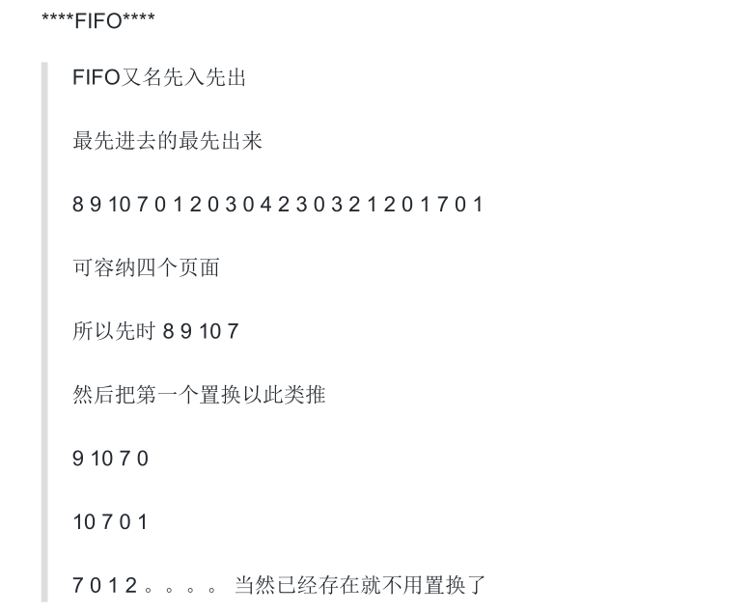

FIFO部分输出结果：
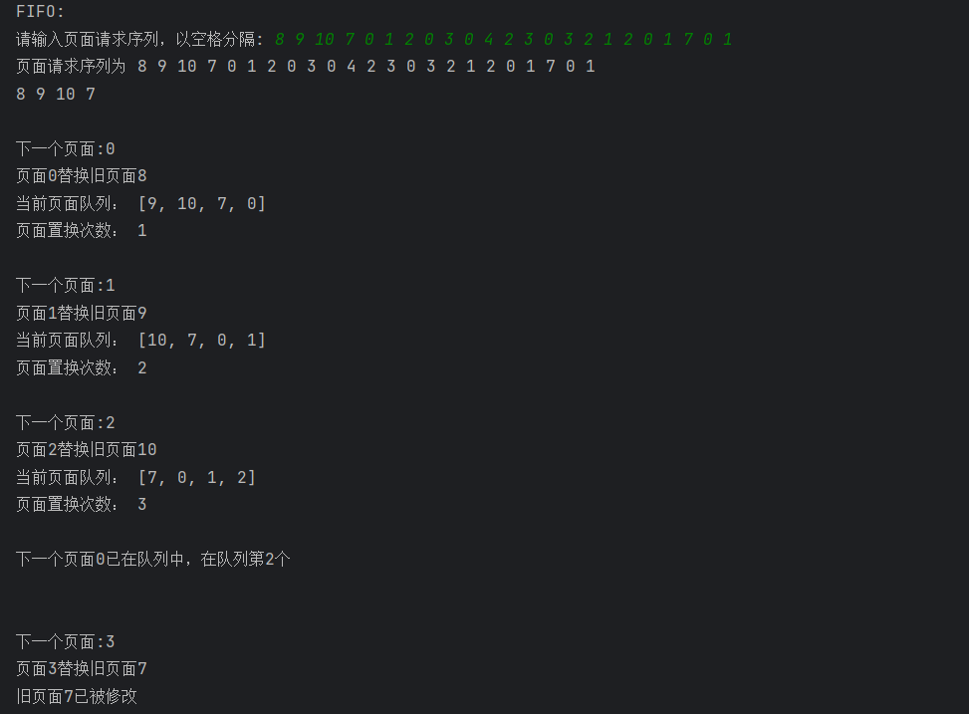
LRU输出如下：
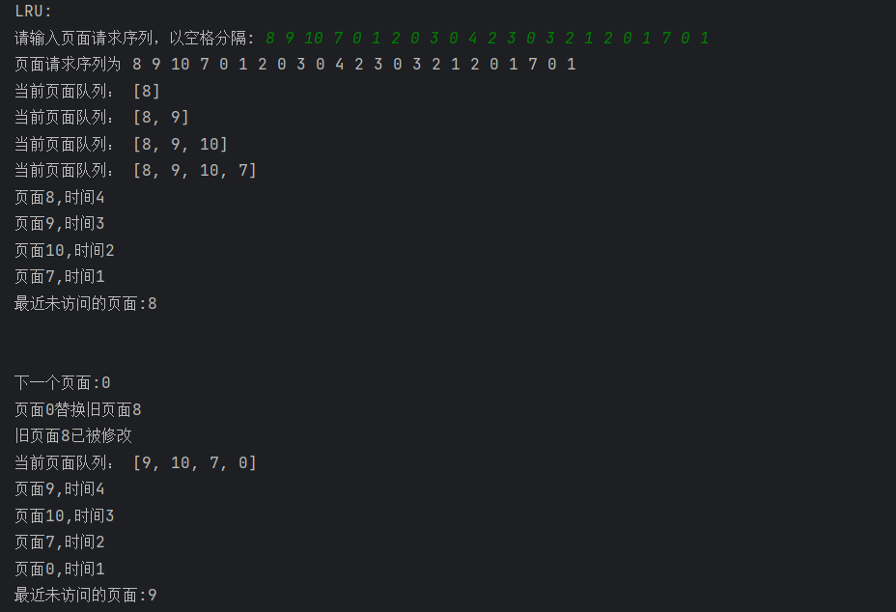
LRU:
请输入页面请求序列，以空格分隔: 8 9 10 7 0 1 2 0 3 0 4 2 3 0 3 2 1 2 0 1 7 0 1
页面请求序列为 8 9 10 7 0 1 2 0 3 0 4 2 3 0 3 2 1 2 0 1 7 0 1
当前页面队列： [8]
当前页面队列： [8, 9]
当前页面队列： [8, 9, 10]
当前页面队列： [8, 9, 10, 7]
页面8,时间4
页面9,时间3
页面10,时间2
页面7,时间1
最近未访问的页面:8

下一个页面:0
页面0替换旧页面8
旧页面8已被修改
当前页面队列： [9, 10, 7, 0]
页面9,时间4
页面10,时间3
页面7,时间2
页面0,时间1
最近未访问的页面:9

下一个页面:1
页面1替换旧页面9
当前页面队列： [10, 7, 0, 1]
页面10,时间4
页面7,时间3
页面0,时间2
页面1,时间1
最近未访问的页面:10

下一个页面:2
页面2替换旧页面10
当前页面队列： [7, 0, 1, 2]

下一个页面0已在队列中，在队列第2个

当前页面队列： [7, 0, 1, 2]
页面7,时间5
页面0,时间1
页面1,时间3
页面2,时间2
最近未访问的页面:7

下一个页面:3
页面3替换旧页面7
旧页面7已被修改
当前页面队列： [0, 1, 2, 3]

下一个页面0已在队列中，在队列第1个

当前页面队列： [0, 1, 2, 3]
页面0,时间1
页面1,时间5
页面2,时间4
页面3,时间2
最近未访问的页面:1

下一个页面:4
页面4替换旧页面1
当前页面队列： [0, 2, 3, 4]

下一个页面2已在队列中，在队列第2个

当前页面队列： [0, 2, 3, 4]

下一个页面3已在队列中，在队列第3个

当前页面队列： [0, 2, 3, 4]

下一个页面0已在队列中，在队列第1个

当前页面队列： [0, 2, 3, 4]

下一个页面3已在队列中，在队列第3个

当前页面队列： [0, 2, 3, 4]

下一个页面2已在队列中，在队列第2个

当前页面队列： [0, 2, 3, 4]
页面0,时间3
页面2,时间1
页面3,时间2
页面4,时间6
最近未访问的页面:4

下一个页面:1
页面1替换旧页面4
旧页面4已被修改
当前页面队列： [0, 2, 3, 1]

下一个页面2已在队列中，在队列第2个

当前页面队列： [0, 2, 3, 1]

下一个页面0已在队列中，在队列第1个

当前页面队列： [0, 2, 3, 1]

下一个页面1已在队列中，在队列第4个

当前页面队列： [0, 2, 3, 1]
页面0,时间2
页面2,时间3
页面3,时间6
页面1,时间1
最近未访问的页面:3

下一个页面:7
页面7替换旧页面3
当前页面队列： [0, 2, 1, 7]

下一个页面0已在队列中，在队列第1个

当前页面队列： [0, 2, 1, 7]

下一个页面1已在队列中，在队列第3个

当前页面队列： [0, 2, 1, 7]
页面置换次数： 11
---------------------------------------------------------------------------------------

分析：
望词生义我们可以知道，优先选择最近未使用的页面置换出去
我们这里用time来模拟
INTERVAL = 1 # 模拟页面的访问时间间隔
8 9 10 7 0 1 2 0 3 0 4 2 3 0 3 2 1 2 0 1 7 0 1
8 9 10 7
然后时 9 10 7 0 - > 10 7 0 1 - >7 0 1 2
此时下一个页面是0 存在列表中 这个时候怎么呢？
当前页面队列：[7, 0, 1, 2]
下一个页面0已在队列中，在队列第2个
当前页面队列：[7, 0, 1, 2]
页面7,时间5
页面0,时间1
页面1,时间3
页面2,时间2
最近未访问的页面:7 所以把7置换出去了
上一个访问的是2 所以页面2时间是2
上上个是页面1 所以时间3
而7是时间最长的，也就是最近未使用的页面，是我们优先置换的，置换出去
后面的道理都一样

5.总结分析

在本次实验中，我们设计和实现了一个简单的虚拟存储管理系统，通过使用FIFO和LRU页面置换算法来模拟请求分页式系统。在完成实验的过程中，深入理解了虚拟存储管理中页面调度算法的原理和应用。
通过这次实验，我们实现了以下功能：
输入页面访问序列和初始分配的块数，进行模拟页面请求和页面置换；
采用FIFO页面置换算法，根据页面队列的先进先出原则进行页面置换；
采用LRU页面置换算法，根据页面的最近访问时间进行页面置换；
在页面置换时，显示被置换出的页面以及其是否被修改过。
在实验过程中，我们针对FIFO和LRU算法分别进行了实验。
根据实验结果，观察到以下情况：
FIFO算法的页面置换次数相对较高，因为它只考虑了页面的先后顺序，而没有考虑页面的访问频率。当页面访问序列具有较高的局部性时，FIFO算法的性能可能会受到较大的影响。
相比之下，LRU算法考虑了页面的最近访问时间，因此能够更好地适应页面访问模式的变化。在具有较高局部性和较少页面修改的情况下，LRU算法的页面置换次数较低，能够更好地维护系统性能。
然而，对于具有较长页面访问序列和大内存容量的情况，LRU算法可能会产生较高的时间和空间复杂度，因为它需要维护一个页面访问时间的有序列表。在这种情况下，可能需要考虑其他优化的页面置换算法，如近似LRU算法等。
通过这次实验，我进一步认识到虚拟存储管理在计算机系统中的重要性。合理选择页面置换算法能够提高系统的性能和资源利用率。虚拟存储管理系统在操作系统和软件开发中有广泛的应用，能够帮助优化系统性能并提供更好的用户体验。

